**ВЕЖБА 2.**

**У оквиру вежбе приказати:**

1. **Опис нивелира, саставне делове и осе нивелира.**
2. **Испитати и по потреби ректификовати услове које нивелир са компензатором треба да задовољи за мерење висинских разлика. Приказати податке испитивања.**
3. **Извршити нивелање висинских разлика за потребе одређивања висине чворног репера и уметнутих репера у нивелманским влаковима и на основу реализованих мерења срачунати непознате висине репера.**

**РЕШАВАЊЕ ВЕЖБЕ**

*Нивелири* су инструменти који се користе за одређивање висинских разлика на Земљиној површи у геометријском нивелману. Одређивање висинске разлике између две тачке на физичкој површи Земље на основу хоризонталне визуре назива се *геометријски нивелман.*

**1. Означити на слици основне делове нивелира стрелицама и нумерички, бројевима од 1 до 7 и уписати називе означених делова у табели:**

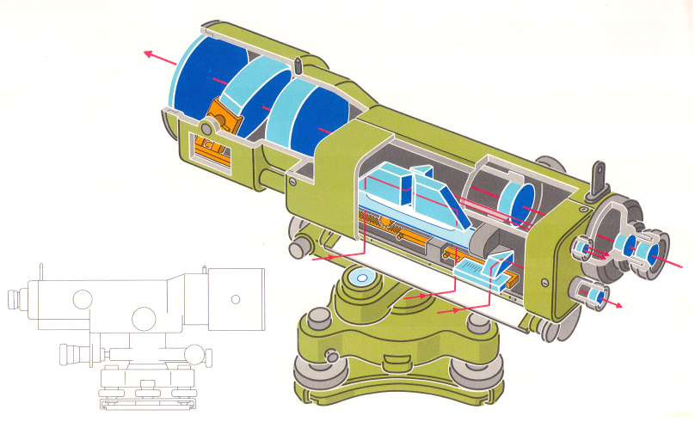

|  |
| --- |
|  |
|  |
|  |
|  |
|  |
|  |
|  |

**2. Испитивање услова за нивелир __________серијски број________.**

Испитивање нивелира са аутоматским хоризонтирањем визуре подразумева испитивање следећих услова:

|  |
| --- |
| **ПРВИ УСЛОВ: Одређивање подручја компензације** (дато у проспекту произвођача) |
| Испитивање: Врши се у лабораторији на егзаминатору. |
| Ректификација: Врши се у лабораторији на егзаминатору. |

**За нивелир__________серијски број________, утврђено је да је подручје компензације нивелира у складу са датим подручјем компензације у проспекту произвођача**.

|  |
| --- |
| **ДРУГИ УСЛОВ:** **Одређивање времена умирења клаћења компензатора** |
| Испитивање:  Доведе се мехур центричне либеле да врхуни и посматра се кроз окулар подела летве која је претходно постављена да стоји ветрикално у правцу једног положајног завртња, на удаљености од око 40 m од нивелира. Положајним завртњем који је у правцу визуре, направи се брз заокрет у једном па у другом смеру. На тај начин заклатиће се компензатор. Клаћење компензатора уоачава се на основу промене читања на летви и биће завршено када се кончаница потпуно умири.  Време клаћења компензатора може се одредити слободном проценом или измерити штоперицом. |
| Ректификација: Врши се у овлашћеним лабораторијама |

**За нивелир__________серијски број________, утврђено је да је време умирења клаћења компензатора 1 секунд**.

|  |
| --- |
| **ТРЕЋИ УСЛОВ: Испитивање хоризонталности визуре** |
| Ипитивање: |
| *Нивелање из средине:*  На равном терену постави се нивелир у средину између две летве на растојању од око 30 до 40 m од летава. Доведе се мехур центричне либеле да врхуни и очитају поделе на летвама l'a и l'b средњим хоризонталним концем кончанице. Из разлике читања l'a и l'b добија се висинска разлика између летава: Δh'= l'a – l'b. |
|  |
| |  |  |  | | --- | --- | --- | | l'a | l'b | Δh' | |  |  |  | |
| *Нивелање с краја:*  Нивелир се премешта 3 до 4 m иза једне од летава, поново се доведе мехур центричне либеле да врхуни и очитају се поделе на летвама l''a и l''b. Затим се срачуна висинска разлика: Δh''= l''a – l''b. |
| Да би услов био испуњен висинска разлика из средине и с краја треба да буду једнаке. Ректификација се врши уколико је разлика већа од 2 mm.  Како се са слика може приметити, висинска разлика с краја биће оптерећена утицајем нехоризонталности визуре уколико ова грешке постоји. |
| |  |  |  | | --- | --- | --- | | l''a | l''b | Δh'' | |  |  |  | |
|  |
| Ректификација:  Потребно је срачунати читање поделе на даљој летви када би визура била хоризонтална:  lb= l''a-Δh'=  Потом се помера кончанични прстен горе-доле, помоћу корекционих завртњева, док се средња хоризонтална црта кончанице не наведе да погађа срачунато читање. |

**За нивелир**__________**серијски број**________**, утврђено је**___________________________________

______________________________________________________________________________________ .

**3. Извршити нивелање висинских разлика за потребе одређивања висине чворног репера и уметнутих репера у нивелманским влаковима и на основу реализованих мерења срачунати непознате висине репера.**

Набројати и описати прибор за нивелање:

|  |
| --- |
|  |
|  |
|  |
|  |
|  |
|  |
|  |
|  |

Набројати ко све чини теренску екипу за нивелање и описати њихове задатке:

|  |
| --- |
|  |
|  |
|  |
|  |
|  |
|  |
|  |
|  |
|  |
|  |

**Пратећи следеће упутство, извршити нивелање висинских разлика за потребе одређивања висине чворног репера и уметнутих репера у нивелманским влаковима и на основу реализованих мерења срачунати непознате висине репера.**

* Нивелање висинских разлика спровести са променом висине инструмента у једном смеру.
* Нивелање почиње од репера или од неке тачке са познатом висином (тригонометријска, полигонска тачка). Нивела се из средине.
* Нивелманска летва се не сме читати ниже од 0.3 m.
* Дужина визуре (растојање од инструмента до летве) не сме бити већа од 50 m.
* Разлика дужине визуре од инструмента до задње летве и од инструмента до предње летве не сме бити већа од 1 - 2 m.
* Број станица у оквиру нивелманске стране мора бити паран.
* Бира се место за прву станицу водећи рачуна да визура не прелази 50 m и да није изнад терена мање од 0.30 m.
* Нивелир се поставља на станицу и хоризонтира (доведе се мехур центричне либеле да врхуни). Станице се означавају арапским бројевима 1, 2, ..., n у оквиру једне нивелманске стране.
* Једна летва се поставља на репер (задња летва), а друга летва (предња летва) се поставља у правцу нивелања на растојању једнаком растојању између задње летве и инструмента. Тачка на коју се поставља предња летва, назива се везна тачка и означава малим словима абецеде a, b, c, .... у оквиру једне нивелманске стране. Растојање се мери корацима и уписује се у записник Н.О.1.
* Визира се задња летва (на реперу) и чита подела на летви средњом хоризонталном цртом кончанице (lz1) и уписује у записник.
* Дурбин се окрене око главне осе нивелира и навизира се и очита предња летва (lp1). Тиме је завршено мерење са првом висином инструмента на првој станици.
* Мења се висина инструмента, поново се врши хоризонтирање и сада се визира предња летва и читање (lp2) уписује у записник.
* Дурбин се окрене око главне осе нивелира и навизира се и очита задња летва (lz2) и читање се уписује у записник. Тиме је завршено мерење са другом висином инструмента и комплетно мерење на првој станици.
* Нивелир се премешта на станицу 2, задња летва (са репера) се премешта на другу везну тачку, а предња летва остаје на свом месту.
* Поступак нивелања се наставља до следећег репера тј. до последње тачке влака који се нивела.
* Висинске разлике између суседних тачака одређују се као разлике читања поделе задње и предње летве:

За станицу 1: Δh1'= lz1 – lp1

Δh1''= lz2 – lp2

Δh1= (Δh1'+Δh1'')/2

За станицу 2: Δh2'= lz1 – lp1

Δh2''= lz2 – lp2

Δh2= (Δh2'+Δh2'')/2

. .

. .

. .

За станицу n: Δhn'= lz1 – lp1

Δhn''= lz2 – lp2

Δhn= (Δhn'+Δhn'')/2

* Укупна нивелана висинска разлика између репера рачуна се као: ΔhАВ= Δh1+Δh2+...+Δhn
* Дозвоњено одступање рачунати као $∆_{i} \left[mm\right]=±10*\sqrt{D+0.04*D^{2}}$
* Сви обрасци се морају читко попунити у записник Н.O.1, са спроведеним контролама које су дате у примеру попуњеног обрасца Н.О.1.
* Разлика између мерења са променом висине инструмента на станици dh=Δh' – Δh'' не сме бити већа од 1 mm.
* Рачунају се три вредности дозвољеног одступања Δi за три уметнута нивелманска влака између датих репера.
* Срачунате вредности Δi упоређују се са незатварањима fhi срачунатим за сваки уметнути нивелмански влак како би се утврдило да ли су мерења реализована у складу са дефинисаним дозвољеним одступањем.

Напомене:

* Ако поједина мерења не испуне задате критеријуме, поновити мерења.
* Организацију реализације мерења спроводи руководилац групе.
* Руководилац групе бира заменика који ће му помагати у организацији.
* Остали чланови групе морају поступати по инструкцијама које добију од руководиоца групе.
* Скица са позицијама и виснама репера на ортофото подлози и нивелманским странама које је неопходно изнивелати дата је у прилогу.